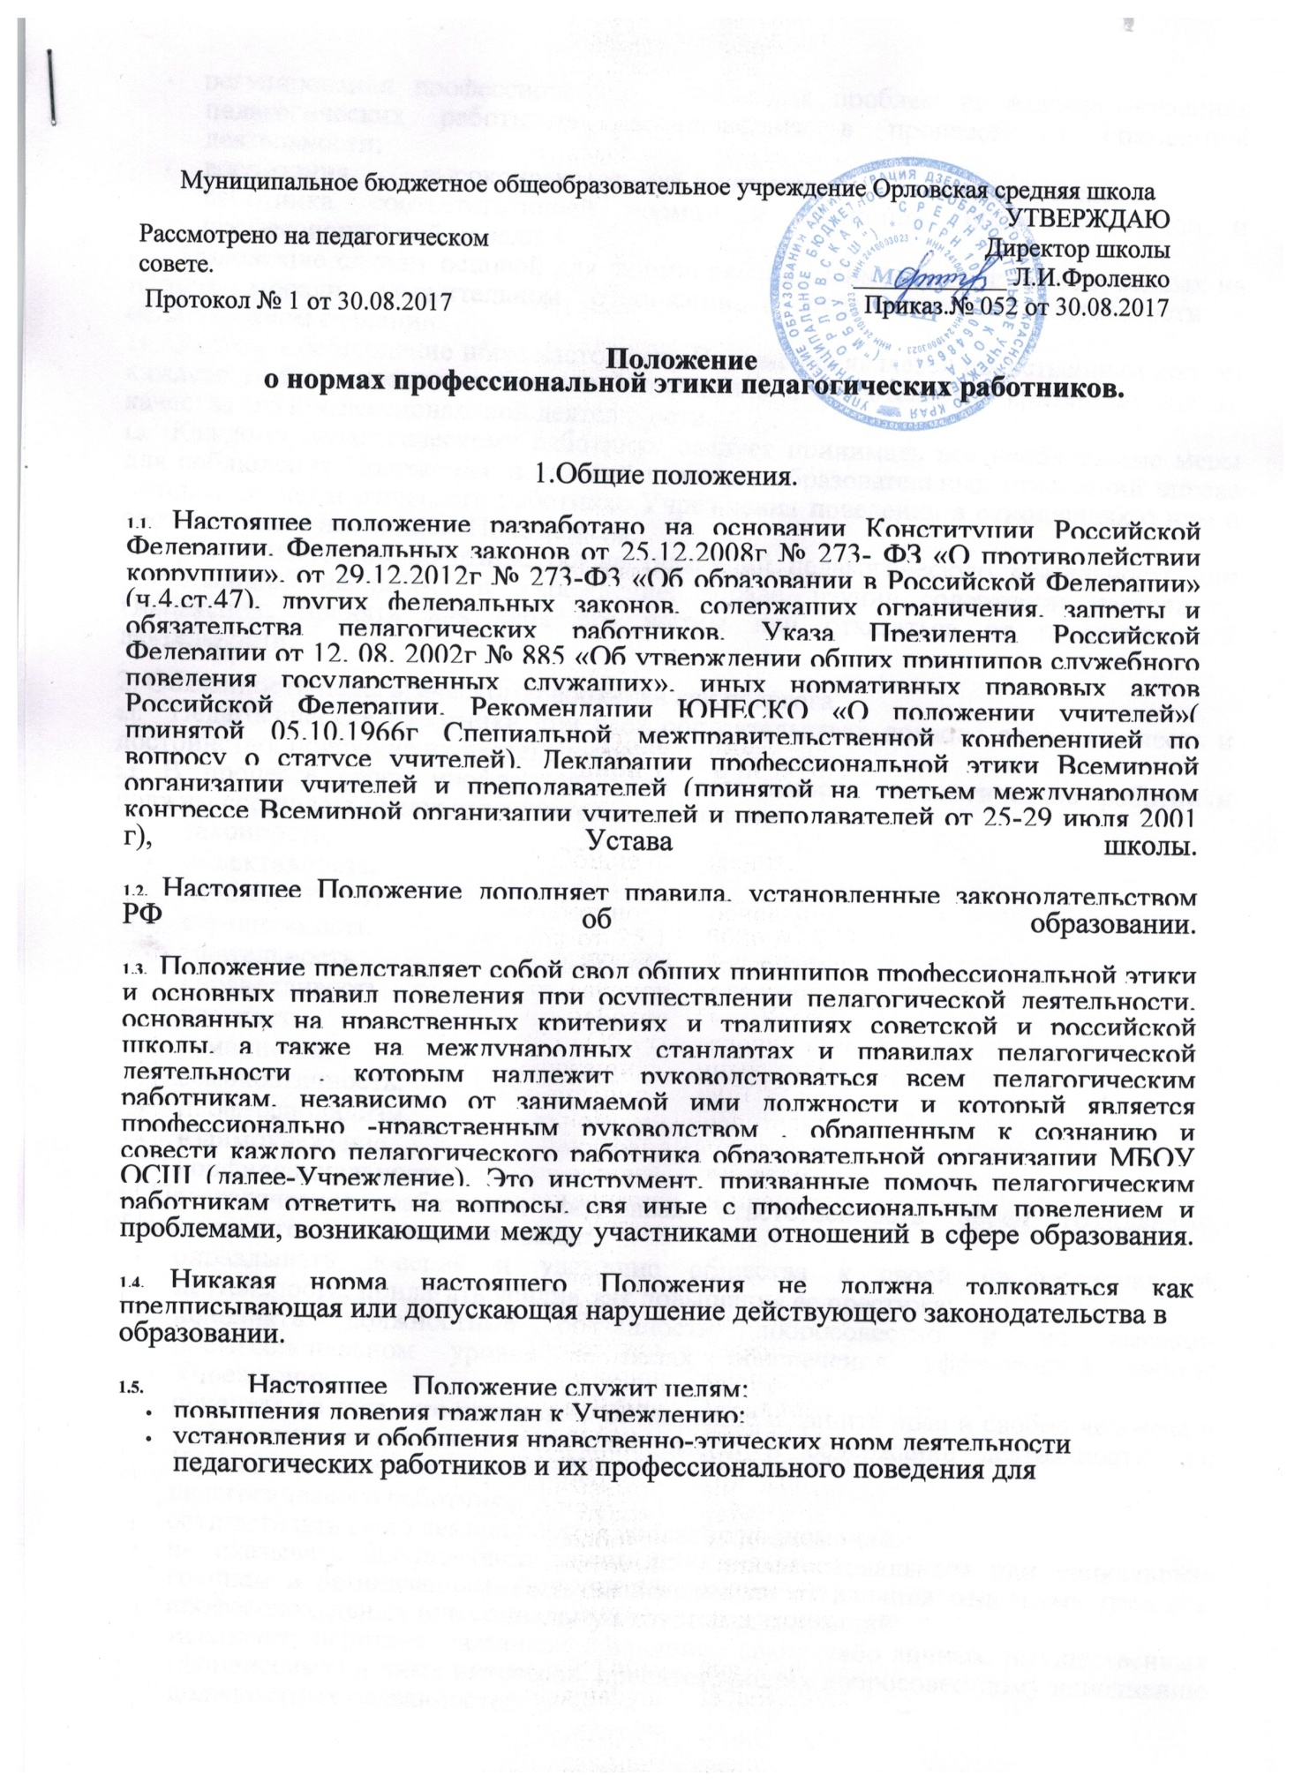

- регулирования профессионально - этических проблем во взаимоотношениях педагогических работников, возникающих в процессе их совместной деятельности;
- воспитания высоконравственной личности педагогического работника, соответствующей нормам и принципам общечеловеческой и профессиональной морали.
- Положение служит основой для формирования взаимоотношений, основанных на нормах морали, уважительном отношении к педагогической деятельности в общественном сознании.
- Знание и соблюдение норм настоящего Положения является нравственным долгом каждого педагогического работника Учреждения и обязательным критерием оценки качества его профессиональной деятельности.
- Каждому педагогическому работнику следует принимать все необходимые меры для соблюдения Положения, а каждый участник образовательных отношений вправе ожидать от педагогического работника Учреждения поведения в отношениях с ним в соответствии с настоящим Положением.
- Педагогический работник, осуществляющий педагогическую деятельность или поступающий на работу в Учреждение, вправе, изучив содержание настоящего Положения, принять для себя его нормы или отказаться от педагогической деятельности.
I
2. Обязанности педагогического работника как педагога.
- Педагогические работники при всех обстоятельствах должны сохранять честь и достоинство, присущие их деятельности.
- В процессе своей профессиональной деятельности педагогические работники должны соблюдать следующие этические принципы:
- законность, ,
- объективность, компетентность,
- независимость,
- тщательность, справедливость,
- честность,
- гуманность,
- демократичность,
- профессионализм,
- взаимоуважение,
- конфиденциальность.
- Педагогические работники, осознавая ответственность перед гражданами, обществом и государством, призваны:
- оправдывать доверие и уважение общества к своей профессиональной деятельности, прилагать усилия для повышения ее престижа;
- исполнять должностные обязанности добросовестно и на высоком профессиональном уровне в целях обеспечения эффективной работы Учреждения;
исходить из того, что признание, соблюдение и защита прав и свобод человека и гражданина определяют основной смысл и содержание деятельности как Учреждения в целом, как и каждого
педагогического работника;
- осуществлять свою деятельность в пределах полномочий;
не оказывать предпочтения каким-либо профессиональным или социальным группам и организациям, быть независимыми от влияния отдельных граждан, профессиональных или социальных групп и организаций;
- исключать действия, связанные с влиянием каких-либо личных, имущественных (финансовых) и иных интересов, препятствующих добросовестному исполнению должностных обязанностей;
- уведомлять администрацию Учреждения обо всех случаях обращения к ним каких- либо лиц в целях склонения к совершению коррупционных правонарушений;
- соблюдать установленные действующим законодательством ограничения и запреты, исполнять обязанности, связанные с педагогической деятельностью;
- соблюдать беспристрастность, исключающую возможность влияния на свою профессиональную деятельность решений политических партий и общественных объединений;
- проявлять корректность и внимательность в обращении с участниками отношений в сфере образования;
- проявлять толерантность к обычаям и традициям народов России и других государств, учитывать культурные и иные особенности различных этнических, социальных групп и конфессий, способствовать межнациональному и межконфессиональному согласию;
- придерживаться правил делового поведения и этических норм, связанных с осуществлением возложенных на Учреждение социальных функций;
- принимать предусмотренные законодательством РФ меры по недопущению возникновения и
урегулированию возникших случаев конфликта интересов;
быть требовательными к себе, стремится к самосовершенствованию;
- oбecпечить регулярное обновление и развитие профессиональных знаний и навыков;
- поддерживать все усилия по продвижению демократии и прав человека через образование;
- не терять чувство меры и самообладания;
- соблюдать правила русского языка, культуру своей речи, не допускать использования ругательств, грубых и оскорбительных высказываний;
- постоянно стремиться к как можно более эффективному распоряжению ресурсами, находящимися в сфере их ответственности;
- поддерживать порядок на рабочем месте;
- соблюдать деловой стиль, опрятность, аккуратность и чувство меры во внешнем виде.
- Важным показателем профессионализма педагогических работников является культура речи,
проявляющаяся в их умении грамотно, доходчиво и точно передавать мысли, придерживаясь следующих речевых норм:
- ясности, обеспечивающей доступность и простоту в общении;
грамотности, основанной на использовании общепринятых правил русского литературного языка; содержательности, выражающейся в продуманности, осмысленности и информативности обращения;
логичности, предполагающей последовательность, непротиворечивость и обоснованность изложения мыслей;
- доказательности, включающей в себя достоверность и объективность информации;
- лаконичности, отражающей краткость и понятность речи;
уместности, означающей необходимость и важность сказанного применительно к конкретной ситуации.
- В процессе своей профессиональной деятельности педагогические работники обязаны воздерживаться от:
-поведения, которое могло бы вызвать сомнение в добросовестном исполнении педагогическим работником своих должностных обязанностей, а та¹ же избегать конфликтных ситуаций, способных нанести ущерб их репутации или авторитету Учреждения;
- пренебрежительных отзывов о деятельности своего Учреждения или проведения необоснованных сравнений его с другими образовательными организациями;
- преувеличения своей значимости и профессиональных возможностей; проявления лести, лицемерия, назойливости, лжи и лукавства;
любого вида высказываний и действий дискриминационного характера по признакам пола, возраста, расы, национальности, языка, гражданства, социального, имущественного- или семейного положения, политических или религиозных предпочтений;
- высказываний, которые могут быть истолкованы как оскорбления в адрес определенных социальных, национальных или конфессионных групп;
- резких и циничных выражений оскорбительного характера, связанных с физическими недостатками человека; •
- грубости, злой иронии, пренебрежительного тона, заносчивости, предвзятых замечаний, предъявления неправомерных, незаслуженных обвинений;
- угроз, оскорбительных выражений или реплик, действий, препятствующих нормальному общению или провоцирующих противоправное поведение;
- поспешности в принятии решений, пренебрежения правовыми и (или) моральными нормами, использования средств, не соответствующих требованиям закона, нравственным принципам и нормам.
- Педагогическим работникам необходимо принимать необходимые меры по обеспечению безопасности и конфиденциальности информации, за несанкционированное разглашение которой они несут ответственность или которая стала им известна в связи с исполнением своих должностных обязанностей.
- Во время учебных занятий и любых официальных мероприятий не допускаются телефонные переговоры, звуковой сигнал мобильного телефона должен быть отключен.
- При разрешении конфликтной ситуации, возникшей между педагогическими работниками, приоритетным является учет интересов Учреждения в целом.
3. Обязанности педагогического работника перед обучающимися
3.1. Педагогические работники в процессе взаимодействия с обучающимися:
- признают уникальность, индивидуальность и определенные личные потребности каждого; сами выбирают подходящий стиль общения, основанный на взаимном уважении;
стараются обеспечить поддержку каждому для наилучшего раскрытия и применения его потенциала;
- выбирают такие методы работы, которые поощряют в обучающихся развитие самостоятельности, инициативности, ответственности, самоконтроля, самовоспитания, желания сотрудничать и помогать другим;
при оценке поведения и достижений, обучающихся стремятся укреплять их самоуважение и веру в свои силы, показывать возможности совершенствования, повышать мотивацию обучения;
- проявляют толерантность;
- зашища т их интересы и благосостояние и прилагают все усилия для того, чтобы защитить их от физического и (или) психологического насилия;
I
- принимают всевозможные меры, чтобы уберечь их от сексуального домогательства и (или) насилия;
-осуществляют должную заботу и обеспечивают конфиденциальность во всех делах, затрагивающих их интересы;
-прививают им ценности, созвучные с международными стандартами прав человека;
- вселяют в них чувство того, что они являются частью взаимно посвященного общества, где есть место для каждого;
- стремятся стать для них положительным примером;
- применяют свою власть с соблюдением законодательных и моральных норм и состраданием;
- гарантируют, что особые отношения между ними не будут никогда использованы как
-идеологический или религиозный инструмент.
3.2. В процессе взаимодействия с обучающимися педагогические работники обязаны воздерживаться от:
- навязывания им своих взглядов, убеждений и предпочтений;
- оценки их личности и личности их законных представителей;
- предвзятой и необъективной оценки их деятельности и поступков;
- предвзятой и необъективной оценки действий родителей (законных представителей) обучающихся;
- отказа от объяснения сложного материала, ссылаясь-* на личностные и психологические недостатки обучающихся, а также из-за отсутствия времени для объяснения (при действительном отсутствии времени необходимо оговорить время консультации, удобное для обеих сторон); требований дополнительной платы за образовательные услуги (консультации, .подготовку к олимпиадам и т.п.);
- проведения на учебных занятиях явной политической или религиозной агитации;
- употребления алкогольных напитков накануне и во время исполнения должностных обязанностей;
- курения в помещениях и на территории Учреждения.
4. Обязанности педагогического работника перед родителями (законными представителями) обучающихся
- Педагогические работники должны быть ограждены от излишнего или неоправданного вмешательства родителей (законных представителей) обучающихся в вопросы, которые по своему характеру входят в их круг профессиональных обязанностей.
- Педагогические работники в процессе взаимодействия с родителями (законными представителями)
обучающихся должны:
проявлять внимательность, тактичность, доброжелательность, желание помочь;
выслушивать объяснения или вопросы внимательно, не перебивая говорящего, проявляя
доброжелательность и уважение к собеседнику;
- относиться почтительно к людям преклонного возраста,-ветеранам, инвалидам, оказывать им необходимую помощь;
- высказываться в корректной и убедительной форме; если ребуется, спокойно, без раздражения
повторять и разъяснять смысл сказанного; .
- начинать общение с приветствия;
- выслушать обращение и уяснить суть изложенной проблемы, при необходимости в корректной форме задать уточняющие вопросы;
- разъяснить при необходимости требования действующего законодательства и локальных актов по обсуждаемому вопросу;
- принять решение по существу обращения (при недостатке полномочий сообщить координаты полномочного лица).
- В процессе взаимодействия с родителями (законными представителями) обучающихся педагогические работники не должны:
- заставлять их необоснованно долго ожидать приема;
- перебивать их в грубой форме; : проявлять раздражение и недовольство по отношению к ним;
- разговаривать по телефону, игнорируя их присутствие;
- разглашать высказанное обучающимися мнение о своих родителях (законных представителях);
- переносить свое отношение к родителям (законным представителям) обучающихся на оценку личности и достижений их детей.
- Прилагать все усилия, чтобы поощрить родителей (законных представителей) об дающихся активно участвовать в образовании их ребенка и поддерживать Тем самым процесс обучения, гарантируя выбор самой оптимальной и подходящей для их ребенка формы работы.
- Рекомендуется не принимать на свой счет обидных и не праведливых замечаний, неуместных острот, насмешек, не допускать втягивания в конфликтную ситуацию или скандал.
- В случае конфликтного поведения со стороны родителей (законных представителей) обучающегося необходимо принять меры для того, чтобы снять их эмоциональное напряжение, а затем спокойно
разъяснить порядок решения вопроса.
  - Обязанности педагогических работников перед коллегами
    - Педагогические работники в процессе взаимодействия с коллегами:
- поддерживают атмосферу коллегиальности, уважая их профессиональные мнения и убеждения; готовы предложить совет и помощь коллегам, находящимся в самом начале своего профессионального пути;
- помогают им в процессе взаимного оценивания, предусмотренного Действующим законодательством и локальными актами Учреждения;
поддерживают и продвигают их интересы.
    - В процессе взаимодействия с коллегами педагогические работники обязаны воздерживаться от:
пренебрежительных отзывов о работе других педагогических работников или проведения
необоснованного сравнения их работы со своей;
- предвзятого и необъективного отношения к коллегам;
- обсуждения их недостатков и личной жизни.
  - Обязанности педагогических работников перед администрацией Учреждения.
6.1 .Педагогические работники выполняют разумные указания администрации и имеют право подвергнуть их сомнению в порядке, установленном действующим законодательством; не допускают проявлений необоснованной критики решений и приказов администрации.
6.2. В процессе взаимодействия с администрацией педагогические работники обязаны воздерживаться от заискивания: перед ней, а также от проявлений грубости и агрессии.
  - Обязанности администрации Учреждения перед педагогическими работниками
    - Быть для других педагогических работников образцом профессионализма, безупречной репутации, способствовать формированию в Учреждении благоприятного для эффективной работы морально- психологического климата. i
    - Делать все возможное для полного раскрытия способностей и умений каждого педагогического работника.
    - Представителям администрации следует:
- формировать установки на сознательное соблюдение норм настоящего Положения;
- быть примером неукоснительного соблюдения принципов и норм настоящего Положения;
- помогать педагогическим работникам словом и делом, оказывать морально-психологическую помощь и поддержку, вникать в запросы и нужды;
- регулировать взаимоотношения в коллективе на основе принципов и норм профессиональной этики;
пресекать интриги, слухи, сплетни, проявления нечестности; подлости, лицемерия в коллективе;
- обеспечивать рассмотрение без промедления фактов нарушения норм профессиональной этики и принятие по ним объективных решений;
- способствовать максимальной открытости и прозрачности деятельности Учреждения с тем, чтобы не допустить возникновения ситуаций, когда из-за недостатка ■ необходимой информации в обществе или у отдельных граждан появляются сомнения в законности действий педагогических работников.
    - Представитель администрации не имеет морального права:
- перекладывать свою ответственность на подчиненных;
- использовать служебное положение в личных интересах;
- проявлять формализм, высокомерие, грубость;
создавать условия для наушничества и доносительства в коллективе;
- обсуждать с подчиненными действия вышестоящих руководителей;
- предоставлять покровительство, возможность карьерного роста по признакам родства, землячества, личной преданности, приятельских отношений;
- умышленно использовать свои должностные полномочия и преимущества вопреки интересам долга, исходя из корыстной личной заинтересованности.
  - Контроль за соблюдением настоящего Положения
    - Формы контроля соблюдения настоящего Положения устанавливает само Учреждение.
    - Для контроля соблюдения настоящего Положения, поддержки педагогических работников, оказания им консультационной помощи в вопросах профессиональной этики, а также урегулирования спорных ситуаций приказом директора создана Комиссия по урегулированию споров между участниками образовательных отношений.
  - Ответственность за нарушение настоящего Положения
9.1. Нарушение требований настоящего Положения квалифицируется как неисполнение или ненадлежащее исполнение педагогическим работником своих обязанностей, которое учитывается при проведении его аттестации и влечет либо моральное воздействие, либо одно из установленных трудовым законодательств9м дисциплинарных взысканий.

